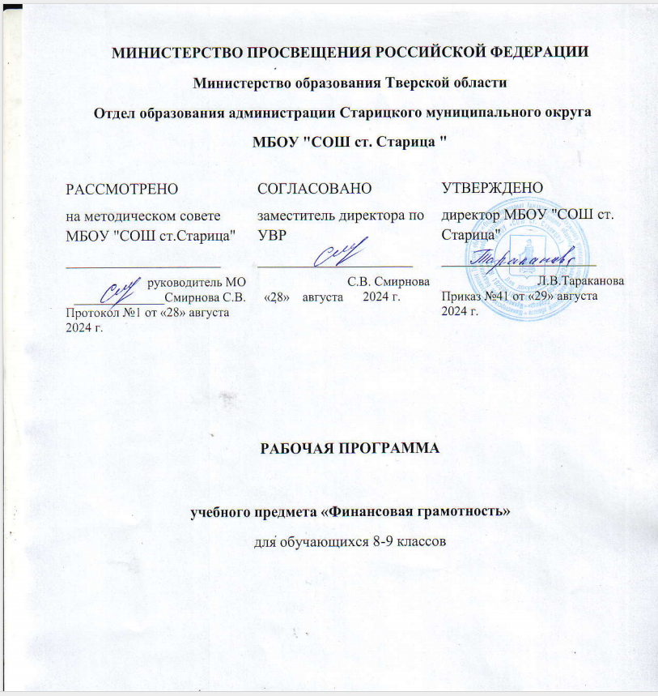

Рабочая программа курса
«Финансовая грамотность» для учащихся 8-9 классов
Рабочая программа по предмету основы финансовой грамотности для 8-9 классов общеобразовательной школы на 2024-2025 учебный год составлена в соответствии с требованиями следующих документов:

- Федеральный закон Российской Федерации от 29 декабря 2012г. №273-ФЗ «Об образовании в Российской Федерации».
- Федеральный государственный образовательный стандарт основного общего образования», утвержденного приказом МО РФ от 17.12.2010 г. № 1897.
- Основная образовательная программа основного общего образования МБОУ «СОШ ст. Старица».

Описание места учебного курса в учебном плане
Рабочая программа предназначена для 8 класса, рассчитана на 34 часа (1 час в неделю, 34 учебных недели в год) , 9 класса, рассчитана на 17 часа (0,5 час в неделю, 34 учебных недели в год)
Рабочая программа предусматривает использование УМК, включающего:
Финансовая грамотность: материалы для учащихся. 8-9 классы общеобразовательных организаций. / И. В. Липсиц, И.О. Рязанова. — М.: ВИТА-ПРЕСС, 2019.
Финансовая грамотность: методические рекомендации для учителя. 8-9 классы общеобразовательных организаций. / Е. Б.Лавренова, И.О. Рязанова, И. В. Липсиц.. — М.: ВИТА-ПРЕСС, 2019.
Финансовая грамотность: контрольные измерительные материалы. 8-9 классы общеобразовательных организаций / Е. Б.Лавренова, И.О. Рязанова, И. В. Липсиц. — М.: ВИТА-ПРЕСС, 2019.
Финансовая грамотность: материалы для родителей. 8-9 классы общеобразовательных организаций / Е. Б.Лавренова, И.О. Рязанова, И. В. Липсиц.— М.: ВИТА-ПРЕСС, 2019.
Общая характеристика учебного предмета
«Финансовая грамотность» является прикладным курсом, реализующим интересы обучающихся 8-9 классов в сфере экономики семьи. Курс рассчитан на 34 часа в 8 классе и 17 часов в 9 классе.
Цель обучения: формирование основ финансовой грамотности у учащихся 8-9 классов, предполагающей освоение базовых финансово-экономических понятий, являющихся отражением важнейших сфер финансовых отношений, а также практических умений и компетенций, позволяющих эффективно взаимодействовать с широким кругом финансовых институтов, таких как банки, валютная система, налоговый орган, бизнес, пенсионная система и др.
Задачи:
Формирование активной жизненной позиции, развитие экономического образа мышления, воспитание ответственности и нравственного поведения в области экономических отношений в семье и обществе,
Приобретение опыта применения полученных знаний и умений для решения элементарных вопросов в области экономики семьи.
Основные содержательные линии курса:
• Управление денежными средствами семьи;
• Способы повышения семейного благосостояния;
• Риски в мире денег;
• Семья и финансовые организации: как сотрудничать без проблем;
• Человек и государство: как они взаимодействуют.
Освоение содержания опирается на межпредметные связи с курсами математики, истории, географии, обществознания и литературы.
Планируемые результаты:
Личностными результатами изучения курса «Финансовая грамотность» являются:
• сформированность ответственности за принятие решений в сфере личных финансов;
• готовность пользоваться своими правами в финансовой сфере и исполнять возникающие в связи с взаимодействием с финансовыми институтами обязанности.
• развитие самостоятельности и личной ответственности за свои поступки; планирование собственного бюджета, предложение вариантов собственного заработка;
• развитие навыков сотрудничества с взрослыми и сверстниками в разных игровых и реальных экономических ситуациях; участие в принятии решений о семейном бюджете.
Метапредметными результатами изучения курса «Финансовая грамотность» являются:
Познавательные:
• сформированность умения анализировать проблему и определять финансовые и государственные учреждения, в которые необходимо обратиться для их решения;
• владение умением поиска различных способов решения финансовых проблем и их оценки;
• владение умением осуществлять краткосрочное и долгосрочное планирование поведения в сфере финансов;
• сформированность умения устанавливать причинно-следственные связи между социальными и финансовыми явлениями и процессами; умение осуществлять элементарный прогноз в сфере личных финансов и оценивать свои поступки; сформированность коммуникативной компетенции:
• вступать в коммуникацию со сверстниками и учителем, понимать и продвигать предлагаемые идеи;
• анализировать и интерпретировать финансовую информацию из различных источников.
• овладение базовыми предметными и межпредметными понятиями.
Регулятивные:
• понимание цели своих действий;
• планирование действия с помощью учителя и самостоятельно;
• проявление познавательной и творческой инициативы;
• оценка правильности выполнения действий; самооценка и взаимооценка;
• адекватное восприятие предложений товарищей, учителей, родителей.
Коммуникативные:
• составление текстов в устной и письменной формах;
• готовность слушать собеседника и вести диалог;
• готовность признавать возможность существования различных точек зрения и права каждого иметь свою;
• умение излагать своё мнение, аргументировать свою точку зрения и давать оценку событий;
• определение общей цели и путей её достижения; умение договариваться о распределении функций и ролей в совместной деятельности, осуществлять взаимный контроль в совместной деятельности, адекватно оценивать собственное поведение и поведение окружающих.
Предметными результатами изучения курса «Финансовая грамотность» являются:
• владение понятиями: деньги и денежная масса, покупательная способность денег, человеческий капитал, благосостояние семьи, профицит и дефицит семейного бюджета, банк, инвестиционный фонд, финансовое планирование, форс-мажор, страхование, финансовые риски,
бизнес, валюта и валютный рынок, прямые и косвенные налоги, пенсионный фонд и пенсионная система;
• владение знанием:
• структуры денежной массы
• структуры доходов населения страны и спруктуры источников доходов семьи
• статей семейного и личного бюджета и способов их корреляции
• основных видов финансовых услуг и продуктов, предназначенных для физических лиц
• возможных норм сбережения
• способов государственной поддержки в случаях попадания в сложные жизненные ситуации
• видов страхования
• видов финансовых рисков
• способов использования банковских продуктов для решения своих финансовых задач
• способов определения курса валют и мест обмена
• способов уплаты налогов, принципов устройства пенсионной системы в РФ.
• освоение приёмов работы с экономической информацией, её осмысление; проведение простых финансовых расчётов.
• приобретение знаний и опыта применения полученных знаний и умений для решения типичных задач в области семейной экономики: знание источников доходов и направлений расходов семьи и умение составлять простой семейный бюджет; знание направлений инвестирования и способов сравнения результатов на простых примерах;
• развитие способностей обучающихся делать необходимые выводы и давать обоснованные оценки экономических ситуаций; определение элементарных проблем в области семейных финансов и нахождение путей их решения;
• развитие кругозора в области экономической жизни общества и формирование познавательного интереса к изучению общественных дисциплин

Тематическое планирование

№ | Тема урока | Количество часов | особов её определения  • зависимости уровня благосостояния от стСодержание | Основные понятия | Компетенции | Домашнее задание | Дата проведения
8 класс  Раздел 1. Управление денежными средствами семьи (15 ч) |  |  |  |  |  |  | план | факт
1 | Происхождение денег  - Деньги: что это такое?  - Что может происходить с деньгами и как это влияет на финансы вашей семьи  - Урок-семинар «Каковы достоинства и недостатки символических (кредитных)  денег?» | 3 | Каким образом в современной экономике осуществляется эмиссия денег; из чего состоит денежная масса; способов  влияния государства на инфляцию; структуры доходов населения России  и её изменений в конце XX – начале XXI в.; факторов, влияющих в России  на размер доходов из различных источников; зависимости уровня благосостояния от структуры источников доходов семьи; статей семейного и  личного бюджета; обязательных ежемесячных трат семьи и личных трат | Эмиссия денег, денежная масса, покупательная способность денег, Центральный банк, структура доходов населения, структура доходов семьи, структура личных доходов, человеческий капитал, благосостояние семьи, контроль расходов семьи, семейный бюджет: профицит,  дефицит, личный бюджет. | – устанавливать причинно-следственные связи между нормой инфляции и уровнем доходов семей;  – использовать различные источники для определения причин инфляции и её влияния на покупательную способность денег, имеющихся в наличии;  – определять и оценивать варианты повышения личного дохода;  – соотносить вклад в личное образование и последующий личный доход;  – сравнивать различные профессии и сферы занятости для оценки  потенциала извлечения дохода и роста своего благосостояния на коротком и длительном жизненном горизонте;  – оценивать свои ежемесячные расходы;  – соотносить различные потребности и желания с точки зрения финансовых возможностей;  – определять приоритетные траты; исходя из этого строить бюджет на краткосрочную и долгосрочную перспективы;  – осуществлять анализ бюджета и оптимизировать его для формирования сбережений.. | Найти материал по теме «Чем сегодня обеспечены деньги?»
2 | Источники денежных средств семьи:  2.1. Какие бывают источники доходов  2.2. От чего зависят личные и семейные доходы  2.3. Круглый стол «Как изменилась структура доходов населения России в сравне-  нии с 90-ми гг. ХХ в.?» | 3 |  |  |  | Эссе «Профессии XXI века»
3 | Контроль семейных расходов:  3.1. Как контролировать семейные расходы и зачем это делать.  3.2. Урок- исследование «Как можно сократить расходы на коммунальные услуги и про-  дукты питания (какие возможности есть в нашем селе)?» | 2 |  |  |  | Эссе «Как сократить расходы семьи»
4 | Построение семейного бюджета:  4.1. Что такое семейный бюджет и как его построить.  4.2. Как оптимизировать семейный бюджет?  4.3. Игра «Управляем денежными средствами семьи»  4.4. Круглый стол «Сколько денег нужно государству, чтобы благополучно развиваться?»  4.5. Урок –исследование «Как хорошо, когда снижаются цены! К чему ведёт дефляция как  для семей, так и для государства?»  4.6. Урок-обсуждение «С какого возраста у ребёнка должен быть свой бюджет?» | 6 |  |  |  | Эссе  «Почему нужно планировать семейный бюджет?».
4 | Осуществление проектной работы «Что важнее для семьи: тратить деньги на текущее потребление,  покупая одежду, обувь, бытовую технику и компьютеры, или вкладывать  в капитальные ресурсы (квартира, дача, автомобиль)?»  благополучно развиваться?» | 1 | Закрепить полученные знания и умения по теме «Управление денежными средствами семьи»
Раздел 2. Способы повышения семейного благосостояния (7 ч)
5 | Способы увеличения семейных доходов с использованием  услуг финансовых организаций:  5.1. Для чего нужны финансовые организации?  5.2. Как увеличить семейные доходы и снизить расходы с использованием  финансовых организаций? | 2 | Основные виды финансовых услуг и продуктов для физических лиц; принцип хранения денег на банковском счёте;  варианты использования сбережений и инвестирования на разных стадиях жизненного цикла семьи; аккумулирование сбережений для будущих трат; возможные риски сбережений и инвестирования, расчет реального банковского процента; расчет доходности банковского вклада и других операций; анализ договоров; отличие инвестиции от сбережений; сравнение доходности инвестиционных продуктов. | Банк; инвестиционный фонд; страховая компания; финансовое  планирование. | – искать необходимую информацию на сайтах банков, страховых  компаний и др. финансовых учреждений;  – оценивать необходимость использования различных финансовых инструментов для повышения благосостояния семьи;  – откладывать деньги на определённые цели;  – выбирать рациональные схемы инвестирования семейных сбережений для обеспечения будущих крупных расходов семьи. | Исследование: ««Зачем государствам нужен бюджет?»»
6 | Финансовое планирование как способ повышения  Благосостояния  6.1. Для чего нужно осуществлять финансовое планирование  6.2. Как осуществлять финансовое планирование на разных жизненных этапах  6.3. Игра «Планируем свое будущее» | 3
6 | Осуществление проектной работы (Что можно сделать ещё,  чтобы научиться большему) | 1 |  |  |  | Составить ребусы, кроссворды
 | Выполнение тренировочных заданий, решение задач по разделу 2. «Способы повышения семейного благосостояния» | 1 | Закрепление изученного материала
Раздел 3. Риски в мире денег (11 ч)
7 | Особые жизненные ситуации и как с ними справиться:  7.1. ОЖС: рождение ребёнка, потеря кормильца  7.2. ОЖС: болезнь, потеря работы, природные и техногенные катастрофы  7.3. Чем поможет страхование  7.4. Игра «Что делать? Мы попали в особую жизненную ситуацию!»  7.5. Урок-рассуждение «Как меняются семейные расходы в связи с рождением и взрослением детей?»  7.6. Урок поиск решения «Почему в США и странах Европы люди больше тратят денег на  страхование, чем россияне?» | 6 | Изменение структуры расходов семьи при рождении детей;  необходимость финансовой подушки безопасности на случай чрезвычайных и кризисных жизненных ситуаций;  страхование жизни и семейного имущества для  управления рисками;  Причины финансовых рисков:  осторожность в финансовой сфере, необходимость проверять поступающую информацию из различных источников (из рекламы, от граждан, из учреждений), сайты социальных служб, обращение за  помощью; чтение договоров страхования;  расчет ежемесячных платежей по страхованию;  защита личной информации, в том числе в сети Интернет; пользование банковской картой с минимальным финансовым  риском; соотношение рисков и выгоды. | Особые жизненные ситуации; социальные пособия; форсмажор;  страхование; виды страхования и страховых продуктов; финансовые риски; виды рисков. Знание видов различных особых жизненных ситуаций;  способов государственной поддержки в случаях природных и техногенных  катастроф и других форс-мажорных случаях; видов страхования; видов  финансовых рисков: инфляция, девальвация, банкротство финансовых  компаний, управляющих семейными сбережениями, финансовое мошенничество; представление о способах сокращения финансовых рисков. | – оценивать последствия сложных жизненных ситуаций с точки  зрения пересмотра структуры финансов семьи и личных финансов;  – оценивать предлагаемые варианты страхования;  – анализировать и оценивать финансовые риски;  – развивать критическое мышление по отношению к рекламным  сообщениям;  – способность реально оценивать свои финансовые возможности | Исследование  Исследования: «Как можно сократить безработицу в нашем городе, районе?»; «Какие природные и техногенные угрозы существуют в вашем регионе?  Какими способами можно свести к минимуму влияние этих рисков с точки зрения финансов?»
8 | Риски в мире денег:  8.1. Какие бывают финансовые риски  8.2. Что такое финансовые пирамиды  8.3. Эссе «Следует ли рисковать своими финансами, участвуя в финансовых пирамидах?»  8.4. Урок-обсуждение «Как уберечь своих финансово неграмотных родственников от финансовых потерь, понесённых из-за участия в финансовой пирамиде?» | 4 |  |  |  | Эссе «Почему в некоторых регионах мира сохранились товарные деньги?»
 | Осуществление проектной работы «Как компания, государство и работники могут свести к минимуму риски заболеваемости на предприятиях?» | 1 | Закрепить полученные знания и умения по разделу «Риски в мире денег», совершенствовать исследовательские и творческие навыки, навыки групповой работы и публичных выступлений. Творческая работа. Выстраивание параллели между благосостоянием государства и благосостоянием семьи.
 | Обобщение за курс финансовой грамотности в 8 классе. Решение задач, кроссвордов, викторины | 1 | Закрепление и обобщение, изученного материала
 | ИТОГО ЧАСОВ | 34
9 класс
Раздел 4. Семья и финансовые организации: как сотрудничать без проблем (12 ч)
9 | Банки и их роль в жизни семьи:  9.1. Что такое банк и чем он может быть вам полезен.  9.2. Польза и риски  9.3. Игра «Увеличим семейные доходы с использованием финансовых  услуг»  9.4. Урок-семинар «Можно ли всегда жить в долг или нужно иметь сбережения?»  9.5. Урок- беседа. «Нужно ли в современной экономической ситуации защищать  свои сбережения от инфляции?»  9.6. Викторина «Валюты и страны» | 6 | Устройство банковской системы;  воздействие рекламы на отношения с банком,  ответственность и риски занятия бизнесом;  трудности бизнес карьеры, образование, курсы валют; размещение сбережений в валюте, чтение договоров с банком; расчет банковских процентов и суммы выплат по вкладам;  сайты, посвящённые созданию малого (в том числе семейного) бизнеса; расчет издержек, дохода, прибыли; перевод одной валюты в другую; поиск информации об изменениях курсов валют. | Банк; коммерческий банк; Центральный банк; бизнес; бизнес-план; источники финансирования; валюта; мировой валютный рынок;  курс валюты. | – оценивать необходимость использования банковских услуг для  решения своих финансовых проблем и проблем семьи;  – выделять круг вопросов, которые надо обдумать при создании  своего бизнеса, а также типы рисков, такому бизнесу угрожающие;  – оценивать необходимость наличия сбережений в валюте в зависимости от экономической ситуации в стране.  Знание видов операций, осуществляемых банками; необходимость  наличия у банка лицензии для осуществления банковских операций; источники для создания бизнеса и способы защиты от банкротства; представление о структуре бизнес-плана: представление об основных финансовых правилах ведения бизнеса;  типы валют; представление о влиянии мирового валютного рынка на валютный рынок России; определение курса валют  в экономике России. | Подобрать пословицы по теме. Исследование «Где лучше всего искать информацию о деятельности финансовых организаций?»  Эссе «В каких случаях лучше всего пользоваться услугами банков для  увеличения семейных доходов?»
10 | Собственный бизнес:  10.1. Что такое бизнес  10.2. Как создать свое дело. Игра «Планируем свой бизнес»  10.3. Урок-семинар « Какие способы самозанятости сегодня существуют в России (в ва-  шем городе, деревне, посёлке)?»  «Какие способы заработка существуют для школьников в летние  каникулы?» | 3 |  |  |  | Сообщения по теме «Предприниматели Тверской области»
11 | Валюта в современном мире  11.1. Что такое валютный рынок и как он устроен  11.2. Можно ли выиграть, размещая сбережения в валюте  11.3. Семинар «О чем сегодня нам говорят курсы евро и доллара? В каких валютах лучше всего хранить сбережения государства?» | 3
Раздел 5. Человек и государство: как они взаимодействуют (4 ч.)
12 | Налоги и их роль в жизни семьи:  12.1. Что такое налоги и зачем их платить. Какие налоги мы платим  12.2. Викторина «Налоги и семейный бюджет» | 2 | неотвратимость наказания (штрафов) за неуплату налогов и негативное влияние штрафов на семейный бюджет; программы накопления средств и страхования на старость. Расчет суммы заплаченных налогов или суммы, которую необходимо заплатить в качестве налога; изменения в структуре и размерах семейных  доходов и имущества, влияющие на величину подлежащих уплате  налогов; нахождение актуальной информации о пенсионной системе и накоплениях в сети Интернет. | Налоги; прямые и косвенные налоги; пошлины; сборы; пенсия;  пенсионная система; пенсионные фонды. | – осознание гражданской ответственность при уплате налогов;  – планирование расходов на уплату налогов; знание основных видов налогов, взимаемых с физических и юридических лиц (базовые); способов уплаты налогов (лично и предприятием);  – расчет и прогнозирование, как могут быть связаны величины  сбережений на протяжении трудоспособного возраста и месячного дохода после окончания трудовой карьеры, общие принципы устройства пенсионной системы РФ; представления о способах пенсионных накоплений | Исследование : «Интересные факты о денежных реформах различных государств»
13 | Пенсионное обеспечение и финансовое благополучие в  старости:  13.1. Что такое пенсия и как сделать ее достойной | 1
13 | Осуществление проектной работы «Чем опасна для общества ситуация, когда люди скрывают свои  реальные доходы и не платят налоги?» | 1
14 | Итоговое занятие | 1 | Обобщение материала по курсу Финансовая грамотность за 9 класс
 | Итого часов за курс 9 класса | 17
 | Итого часов за курс 8-9 классов | 51

